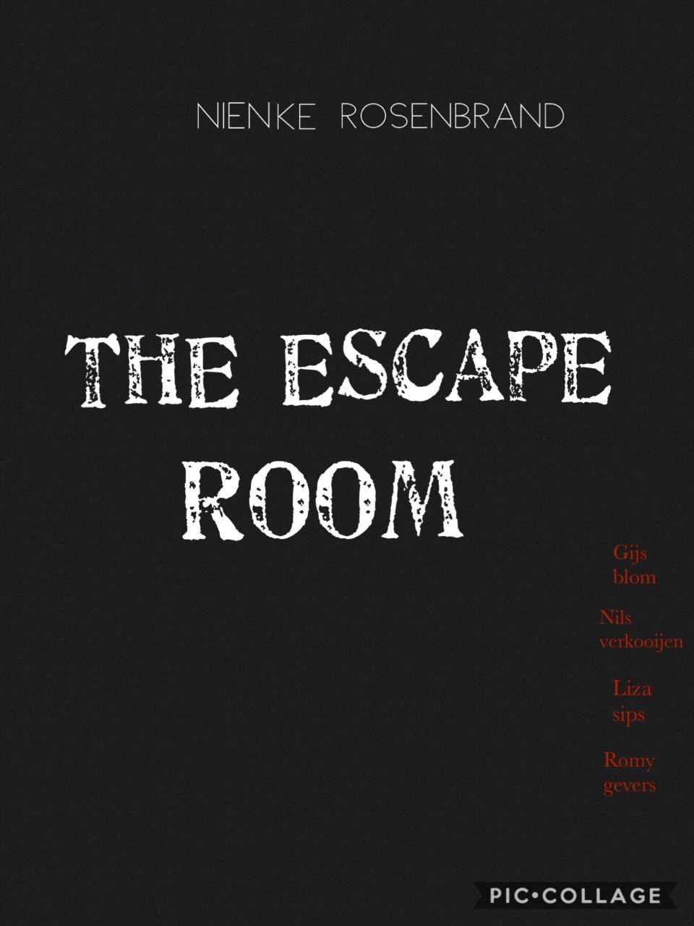

- De naam
De film heet The escape room, de naam van het boek is bijna hetzelfde. Met ‘’THE’’ voor de naam maakt het net iets spannender en aantrekkelijker.

- Over de film

The escape room wordt een spannende thriller/horror film, die wordt gespeeld door jongeren tussen de 15 en 18 jaar. De leeftijdsklasse waar de personages op gebaseerd zijn in de film, zijn ongeveer het zelfde als in het boek. Er zit in de film net iets meer horror dan het boek en het wordt nog net iets heftiger. In de film komen problemen voor die de jongeren samen moeten oplossen als vrienden, net als in het boek. Veel dingen blijven hetzelfde alleen nu kun je het verfilmde deel zien.

- Hoofdpersonen

De hoofdpersonen van het boek zijn: Cleo, Mint, Milas, Alissa, Sky, Caitlin en Jolieke

Cleo -> De gestoorde zus van Milas.
Mint -> De beste vriendin van Sky en Alissa.
Milas -> De broer van Cleo.
Alissa -> Het knappe populaire meisje en de beste vriendin van Mint en Sky.
Sky -> De beste vriend van Alissa en Mint. werkt samen met Milas bij de pizzabezorger.
Caitlin -> Het ex-vriendinnetje van Sky.
Jolieke -> De verzorgster van Milas en Cleo.

De personages uit het boek hebben de zelfde naam als in de film.

- Problemen en oplossingen in de film en het boek

- De jongeren (Mint, Alissa, Sky en Milas) belanden in een escape room. Die toch anders blijkt te zijn dan ze hadden gedacht. Maar Milas blijkt daar toch iets meer van af te weten -> Ze doen wat Cleo (de leider van de escape room) zegt om te overleven.
- Alissa en Sky worden verliefd op de verkeerde jongen -> Volgens Mint moet Alissa de waarheid over hem weten.
- Hun vriendschap wordt langzaam minder door bekentenissen en mysterieuze gebeurtenissen -> Ze moeten in elkaar vertrouwen en sterk blijven alleen dan hebben ze nog kans om de escape room te overleven.

- Acteurs en actrices

Cleo wordt gespeeld door -> Gigi Ravelli
Mint wordt gespeeld door -> Romy Gevers
Milas wordt gespeeld door -> Gijs Blom
Alissa wordt gespeeld door -> Liza Sips
Sky wordt gespeeld door -> Nils Verkooijen
Caitlin wordt gespeeld door -> Britt Scholte
Jolieke wordt gespeeld door -> Georgina Verbaan

- Verfilmd boek

Het boek is geschikt om te verfilmen omdat het een spannend jeugdboek is. Spannende boeken spreken jongeren vaak meer aan dan een roman. Als een (verfilmt) boek over personen gaat van de zelfde leeftijdsklasse is het vaak interessanter voor jongeren om te lezen/kijken. Jongeren zetten zich ook snel in hun positie en gaan vaak na denken over verschillende gebeurtenissen uit het boek, waar ze veel van leren. De meeste jongeren van tegenwoordig lezen niet meer zo veel, om het boek toch aantrekkelijker te maken kun je er een film van maken die dan toch nog net iets spannender en heftiger is. Jongeren worden nieuwsgierig hoe het boek dan gaat in vergelijking met de film.

Producer:
Nienke Rosenbrand

